1. МДК.05.01 Практикум по фонетике, устной и письменной речи
2. Преподаватель: Нугаева Л.Р.
3. Название темы: Еда (2 ч.)
Модальные глаголы (2 ч.)

4. Задание:
Подготовить тематический словарик с картинками по теме «Eда» - 20 слов (например, Фрукты, Овощи, Ягоды, Молочные продукты, Орехи и т.д. – на выбор)
Пример:
Fruits
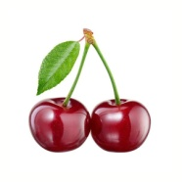 | 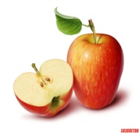
cherry | apple

Модальные глаголы
учебник Голубев А.П. Английский язык: учебник для студентов учреждений среднего профессионального образования (ссылка на учебник http://bglpu62.ucoz.ru/2016/Biblioteka/golubev_a-anglijskij_jazyk.pdf)

p.185-191 – написать конспект

Ответить на вопросы:
- Какие глаголы называют модальными?
- Какие модальные глаголы имеются в английском языке?
- В чем отличие модальных глаголов от обычных при образовании глагольных форм?
- Какие другие глаголы могут выступать в модальном значении?
- Как образуются в этом случае вопросительные и отрицательные формы?
- Какие средства используются для выражения значения модальных глаголов can, may и must в тех временах, где эти глаголы не имеют собственных форм?

Пройти тест по теме «Модальные глаголы» https://www.native-english.ru/tests/modal-verbs и прислать скрин-шот результата.

Дата сдачи работы 13.11.2020

Выполненное задание отправить на почту bor-lili@rambler.ru или на Viber по телефону 8-919-831-18-49

